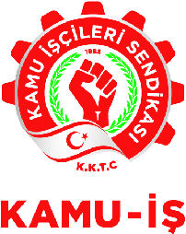

30.10.2018

HAYAT PAHALILIĞINA TEPKİ

Geçtiğimiz hafta hükümet temsilcileri Kamu da yetkili sendikalarla, 2018 yılının hayat pahalılığı seyrini görüşmek için Başbakanlıkta bir araya geldi.

Hükümetten gelen 2018 yılı Ekim, Kasım, Aralık aylarında açıklanacak olan Hayat Pahalılığının dondurularak bir sonraki yıl içinde verileceği, Hükümet temsilcileri tarafından yetkili sendikalara söylenmiştir.

Ancak görüyoruz ki aradan çok geçmeden, Hükümet yetkililerimiz Hayat Pahalılığının dondurulması yönündeki görüşlerini değiştirmiş, çalışanların ve emeklilerin en doğal hakkı olan 2018 yılı Ekim, Kasım, Aralık ayları Hayat Pahalılığı ödeneklerini resmi gazetede de yayınlayarak kaldırıyor.

KAMU – İŞ’in tavrı bu konuda nettir. Hükümet yetkililerini, hayat pahalılığını kaldırması yönündeki almış oldukları kararı iptal etmemesi durumunda yasal eylemlerimizi başlatacağımızı kamuoyuna ve Hükümet yetkililerine duyururuz.

Ahmet SERDAROĞLU
Kamu – İş Genel Başkanı

